Инструкция пользователя по использованию электронного ключа в Электронном сервисе «Личный кабинет плательщика»

Уважаемый налогоплательщик, предлагаем внимательно ознакомиться с настоящей инструкцией, что позволит Вам сэкономить время по использованию ваших электронных ключей.
Вы самостоятельно создали и успешно зарегистрировали в территориальном органе доходов и сборов свои электронные ключи. Количество электронных ключей зависит от наличия у Вас в штатном расписании бухгалтера и оригинала печати, полный комплект – три электронных ключа. Алгоритм подписания налогового или таможенного документа электронной подписью предусматривает последовательное использование электронных ключей в порядке бухгалтер-директор-печать.
Вашим первым электронным документом, подписанным электронной подписью, должен быть «Примерный ДОГОВОР о признании электронных документов» из списка налоговых или таможенных документов, которые предоставляются налогоплательщиком через Электронный сервис «Личный кабинет плательщика» в территориальный орган доходов и сборов. Вы направляете вышеуказанный электронный документ в территориальный орган доходов и сборов, куда будете предоставлять свои электронные документы (по основному и неосновному месту налогового учета).
Началом предоставления электронных документов для Вас является подтверждение о принятии территориальным органом доходов и сборов вашего электронного документа «Примерный ДОГОВОР о признании электронных документов».
И так, ваши последующие действия в Электронном сервисе «Личный кабинет плательщика»: создаете электронный документ и сохраняете его. Электронный документ появляется в списке документов.
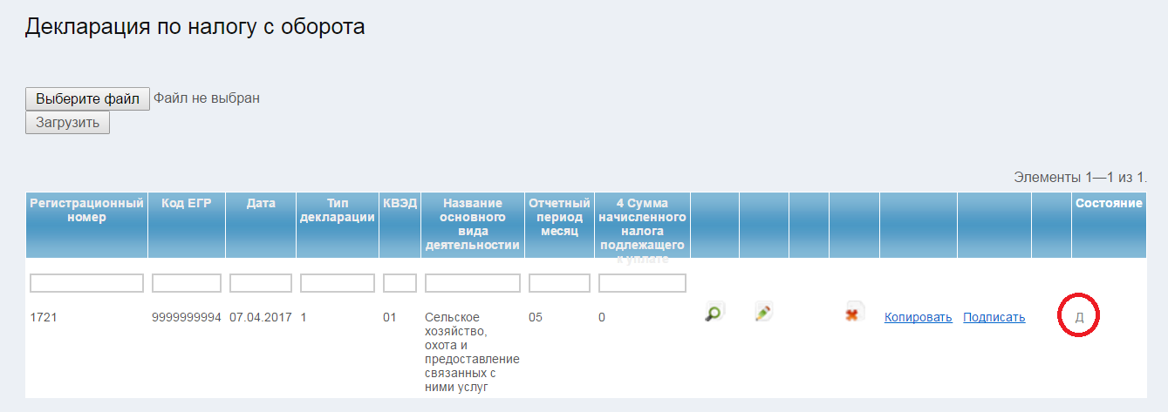
Для Вашего удобства справа каждой строки списка документов размещены буквы «Б», «Д» и/или «П», что соответствует фактическому на момент создания документа количеству зарегистрированных электронных ключей. Изменение цвета букв позволяет отследить последовательность использования электронных ключей.
Вы нажимаете Подписать, на экране появится окно для использования электронного ключа.
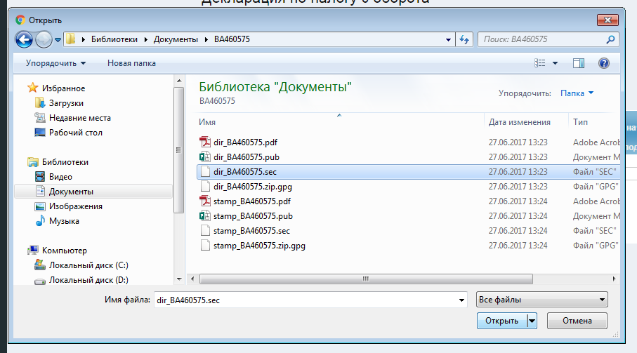
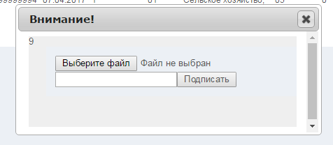
Для подписания налоговых и таможенных документов используются файлы электронных ключей с расширением .sec. Для активации электронного ключа Вы должны ввести пароль (секретное слово, введенное при создании электронного ключа) в поле возле кнопки «Подписать». Предупреждаем, за сохранность секретной части электронного ключа (файлы с расширением .sec) несет ответственность сам налогоплательщик.
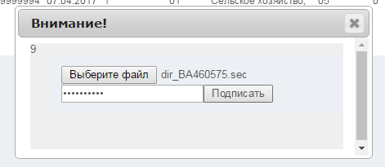
Только, после последовательного использования всех электронных ключей в установленном порядке у Вас появится возможность отравить документ в территориальный орган доходов и сборов.

Вы нажимаете Отправить в налоговую, электронный документ будет направлен в территориальный орган доходов и сборов. Далее, ожидаете Квитанции.
В случае возникновения проблем с отправленным Вами налоговым или таможенным документом, если не пройдена верификация электронных ключей, то в Первой квитанции Вы получите подробное сообщение об ошибке.
Все ваши действия по каждому документу, подписанному электронной подписью, сохраняются в хронологическом порядке и в количественном составе электронных ключей на момент подписания.
Срок действия электронного ключа один год. Предусмотрено оповещение Вас об истечения срока действия электронного ключа за 14 дней.

